2019年青海省专利申请及授权统计分析报告

一、专利申请及授权结构
（一）专利申请
2019年全省申请专利5010件，较去年增加了573件，同比增长12.9%。从申请类型看（图1），其中，发明专利申请1228件，同比下降4.4%，占全省申请量的24.5%；实用新型专利申请3394件，同比增长17.6%，占全省申请量的67.7%；外观设计专利申请388件，同比增加45.3%，占全省申请量的7.7%。与2018年相比较，发明专利在申请数量和占比上均略有下降，实用新型专利和外观设计专利在申请数量和占比上均有所增加。
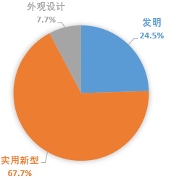

图1 2019年青海省专利申请结构

按专利申请人类型划分（图2），职务发明创造专利申请3831件，同比增长15.3%，占全年申请比重的76.5%。其中，企业专利申请2610件，同比下降0.2%，占全省申请量的52.1%；大专院校专利申请569件，同比增长70.4%，占全省申请量的11.4%；科研机构专利申请372件，同比增长47.0%，占全省申请量的7.4%；机关团体专利申请280件，同比增长129.5%，占全省申请量的5.6%。非职务发明创造即自然人专利申请1179 件，同比增长5.9%，占全省申请量的23.5%;大专院校、机关团体申请专利增幅较大, 企业申请专利略有下降。

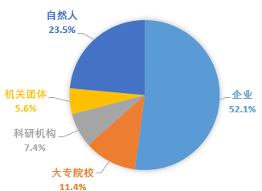

图2 2019年青海省专利申请人类型分布

（二）授权专利
2019年全省授权专利3043件，同比增长14.2%。按照专利类型划分（图3），其中发明专利授权291件，同比下降1.4%；实用新型专利授权2451件，同比增长14.4%；外观设计专利授权301 件，同比增长32.6%。发明专利授权量较2018年略有减少，实用新型、外观设计专利较2018年相比授权量有所增加。

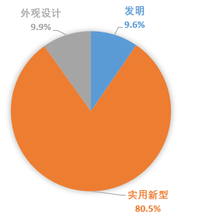
图3 2019年青海省授权专利结构

从专利权人类型看（图4），获得职务专利授权2304件，同比增长11.3%，占全年比重的75.7%。其中，企业专利授权1796件，同比增长2.4%，占全省授权量的59.0%；大专院校专利授权231件，同比增长108.1%，占全省授权量的7.6%；科研机构专利授权174件，同比增长13.0%，占全省授权量的5.7%；机关团体专利授权103件，同比增长102.0%，占全省授权量的3.4%。非职务发明创造即自然人获得专利授权739件，同比增长24.4%，占全省授权量的24.3%。

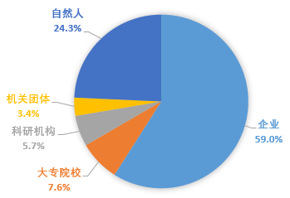

图4 2019年青海省专利权人类型分布
二、市州专利申请及授权
（一）专利申请
从各市州的专利申请情况看（表1图5），海南州、玉树州、果洛州专利申请量较同期有所下降，其他地区专利申请量均稳步提升，其中海北州、海西州申请量增长幅度较大。

表1 2019年各市州专利申请情况（单位：件）
地区 | 2018年申请量 | 2019年申请量 | 增幅
西宁市 | 3313 | 3598 | 8.6%
海东市 | 346 | 423 | 22.3%
海北州 | 63 | 112 | 77.8%
海西州 | 492 | 689 | 40.0%
海南州 | 99 | 58 | -41.4%
黄南州 | 52 | 63 | 21.2%
玉树州 | 35 | 33 | -5.7%
果洛州 | 37 | 34 | -8.1%

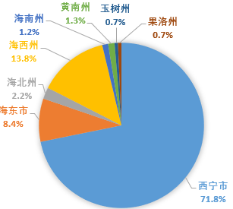
图5 2019年青海省各市州专利申请量占比

（二）授权专利
从各市州的授权专利情况看（表2图6），除海南州专利授权量较同期略有下降，其他地区专利授权量均有所增长。
表2 2019年各市州专利授权情况（单位：件）
地区 | 2018年授权量 | 2019年授权量 | 增幅
西宁市 | 1939 | 2149 | 10.8%
海东市 | 216 | 294 | 36.1%
海北州 | 46 | 51 | 10.9%
海西州 | 319 | 400 | 25.4%
海南州 | 84 | 77 | -8.3%
黄南州 | 30 | 35 | 16.7%
玉树州 | 19 | 24 | 26.3%
果洛州 | 11 | 13 | 18.2%

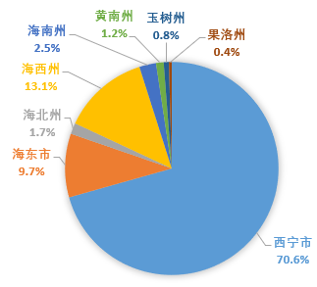

图6 2019年青海省各市州专利授权量占比

三、企业专利申请及授权
（一）专利申请
2019年全省企业申请专利2610件，其中发明专利申请604件，占全省发明专利申请总量的49.2%；实用新型专利申请1778件，占全省实用新型专利申请总量的52.4%；外观设计专利申请228件，占全省外观设计专利申请总量的58.8%。从企业专利申请量前十强的排名看（图7），排名前三位的企业是青海盐湖工业股份有限公司191件，中国水利水电第四工程局有限公司154件，国网青海省电力公司检修公司60件，三家企业专利申请量均超过了50件。
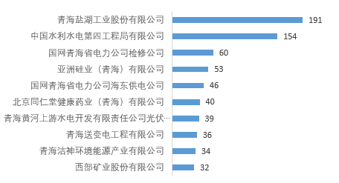

图7 2019年企业专利申请量前十强

（二）授权专利
2019年全省企业授权专利1796件，其中发明专利157件，占全省发明专利授权总量的54.0%；实用新型专利1458件，占全省实用新型专利授权总量的59.5%；外观设计专利181件，占全省外观设计专利授权总量的60.1%；从企业专利授权量前十强的排名看（图8），排名前三位的企业是青海盐湖工业股份有限公司106件，中国水利水电第四工程局有限公司95件，亚洲硅业（青海）有限公司65件，三家企业占全省企业专利授权量均超过50件。

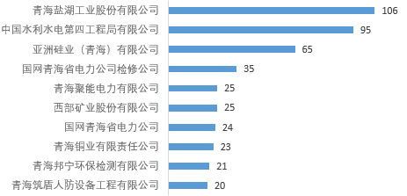
图8 2019年企业专利授权量前十强
四、大专院校、科研机构专利申请及授权
（一）大专院校专利申请与授权
2019年全省大专院校申请专利569件，同比增长70.4%，占全省专利申请量的11.4%。我省的大专院校中青海大学与青海民族大学专利申请量均超过200件。专利申请量排名前三的是青海大学237件，青海民族大学222件，青海师范大学54件。
全省大专院校授权专利231件，同比增长108.1%，占全省专利授权量的7.6%，其中我省的大专院校中青海大学与青海民族大学专利授权数量均超过100件。专利授权量排名前三的是青海民族大学105件，青海大学102件，青海师范大学15件。
（二）科研机构专利申请与授权
全省科研机构申请专利372件，同比增长47.0%，占全省专利申请量的7.4%。全省科研机构专利申请量排名前三的是中国科学院西北高原生物研究所88件，青海省畜牧兽医科学院84件，中国科学院青海盐湖研究所53件。
全省科研机构授权专利174件，同比增长13.0%，占全省专利授权量的5.7%。全省科研机构专利授权量排名前三的是中国科学院青海盐湖研究所43件，青海省畜牧兽医科学院40件，中国科学院西北高原生物研究所37件。
五、发明专利有效量
截止2019年底，我省发明专利有效量为1632件，同比增长16.7%，每万人口发明专利拥有量为2.71件，同比增长15.8%。
西宁市、海西州、海东市发明专利有效量分别为1365 件、176件、67件，位居全省前三位。三地发明专利有效量占全省发明专利有效量的98.5%。
企业发明专利有效量950件，占全省发明专利有效量的58.2%；科研单位发明专利有效量487 件，占全省发明专利有效量的29.8%；大专院校发明专利有效量67件，占全省发明专利有效量的4.1%；机关团体发明专利有效量6件，占全省发明专利有效量的0.4%；自然人发明专利有效量122 件，占全省发明专利有效量的7.5%。
表3 各市州每万人口发明专利拥有量
地区 | 2018年 有效发明量 | 每万人口发明专利拥有量 | 2019年 有效发明量 | 每万人口发明专利拥有量 | 增幅
西宁 | 1192 | 5.06 | 1365 | 5.76 | 13.8%
海东 | 65 | 0.44 | 67 | 0.45 | 2.3%
海北 | 2 | 0.07 | 1 | 0.04 | -42.9%
海西 | 117 | 2.27 | 176 | 3.39 | 49.3%
海南 | 11 | 0.23 | 11 | 0.23 | 0.0%
黄南 | 2 | 0.07 | 1 | 0.04 | -42.9%
玉树 | 8 | 0.20 | 9 | 0.22 | 10.0%
果洛 | 2 | 0.10 | 2 | 0.10 | 0.0%
从每万人口发明专利拥有量看（表3），海南州、果洛州每万人口发明专利拥有量没有增长，海北州、黄南州每万人口发明专利拥有量下降，其他各市州均呈现稳步增长。
六、小结
从我省2019年专利申请和授权的整体情况来看，一是我省专利申请量和授权量均保持了两位数的增长，尤其是大专院校和机关团体专利申请量增幅超过70%，专利授权量增幅超过100%；表明我省专利总体申请量以及申请质量有较大提高；二是专利申请和授权地区分布差异大，全省专利申请和授权均集中在西宁市，通过各地区每万人口发明专利拥有量来看，我省主要科技创新能力在西宁地区，科技发展不均衡；三是海北州、海南州、玉树州、果洛州、黄南州五个地区专利申请、授权量、每万人口发明专利拥有量较少，有待进一步培育和挖掘这些地区的创新能力，加强知识产权培训及宣传工作等。

